

Kurz Dokumentation ÜK M318 Projekt

Damian Trötschler

Funktionalitäten

Analyse&Design(GUI-Mockup,Use-Cases)

Testfälle

Installation & Deinstallation

Funktionalität

# Analyse&Design(GUI-Mockup,Use-Cases,Aktivitätsprotokoll)

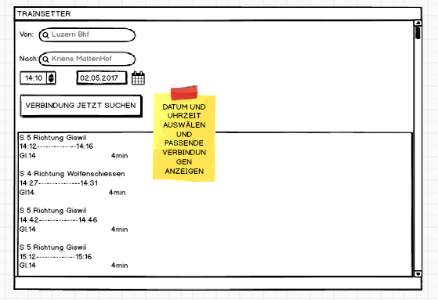GUI Mockup:

Use Case`s:

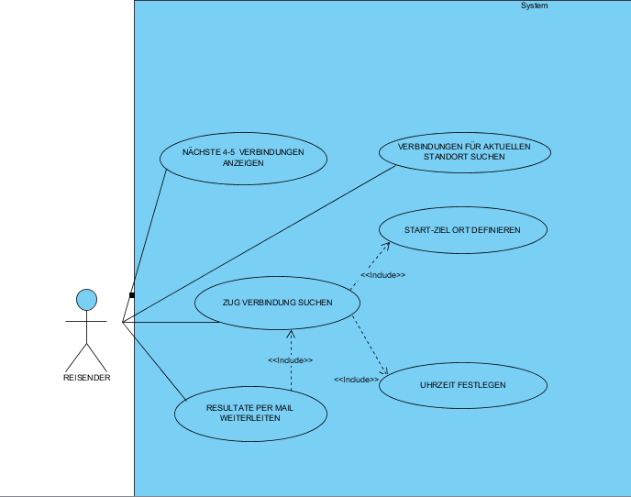

Use Case`s:

# Testfälle (Wichtig: Testszenarien müssen Der Reihe nach ausgeführt werden)

Testszenario 1 Anwendung Starten:

|  |  |  |
| --- | --- | --- |
| Schritt | Aktivität | Erwartetes Resultat |
| 1 | Anwendung Trainsetter Starten(Im Visual Studio auf Starten Klicken Ansonsten Trainsette.Exe Doppelklicken | Anwendung Trainsetter Öffnet sich Benutzer Oberfläche wird dargestellt |

Testszenario 2 Suchfunktion(VON/NACH)

|  |  |  |
| --- | --- | --- |
| Schritt | Aktivität | Erwartetes Resultat |
| 1 | Intressent klickt auf die weisse “DropDown” Box welche sich Hinter dem Wort “Von:” befindet. | Der Cursor sollte sich in der weissen Box befinden. |
| 2 | Intressent gibt dort einen beliebigen Ort ein, welchen er dann per Klick auf ihn auswählt. | Der Ort sollte In einer automatisch geöffneten Liste erscheinen. Und nach dem die aufgeklappte Liste zu gegangen ist in der weissen box erscheinen. |
| 3 | Die weisse „DropDown“ Box wird leergelassen, Verbindung jetzt suchen wird gedrückt. | Popup Fenster mit Fehlermeldung sollte sich öffnen. |